CKV PO ARCHITECTUUR
Naam leerling:
Klas:



Aandachtspunten:
Het schrijven van een verslag over Architectuur.

Dimensies:
Traditie en innovatie
Schoonheid en lelijkheid

Planning:
Wk 2 t/m wk 7


Doel van de opdracht

De Filmkoepel is onlangs geopend in de kelder van een bijzonder gebouw (de voormalige gevangenis van Haarlem). Voor dit PO ga je er onderzoek naar doen en verslag leggen van jouw bevindingen.

Domein A: Verkenning
Ontdek de functie van het gebouw

Een gebouw kan in de loop van zijn geschiedenis veranderen van functie. Wat eerst nog een gevangenis was is nu een plek waar zelfstandige ondernemers een werkplek hebben, waar je iets kunt nuttigen, waar een plein ontstaan is met ruimte voor een markt of een expositie en in de kelder een bioscoop is. Maar er zit nog veel meer verstopt in de herontwikkeling van de Koepel: https://dekoepel.com/

Opdracht 1:
Onderzoek hoe de architect het gebouw vanbinnen ingedeeld heeft om deze nieuwe functies een plek te geven door de onderstaande vragen te beantwoorden.
Zet je antwoorden in een nieuwe pagina in je Webnode, die je PO Architectuur noemt.
- Welke vernieuwingen kun jij ontdekken? Omschrijf wat de architect heeft toegevoegd of weggehaald om de ruimte anders in te delen.
- Welke materialen heeft de architect daarbij gebruikt?
- Hoe bepaalt de oude functie van het gebouw nog sterk de huidige indeling?
- Plaats 4 bijpassende afbeeldingen bij je tekst.

Domein B: Verbreden
Ontdek een ander gebouw die een herbestemming
heeft gekregen

De Westergasfabriek terrein in Amsterdam had ooit een belangrijke functie in het verwarmen van Amsterdam en is nu een culturele hotspot. Hoe een oude functie in ongebruik raakt en een nieuwe functie gekozen wordt kun je lezen op de site: https://westergas.nl/about/

Opdracht 2:
Onderzoek welke overeenkomsten de Filmkoepel en de Westergasfabriek terrein hebben door onderstaande vragen te beantwoorden. Plaats de uitwerking weer in je aangemaakt pagina in Webnode:

- Welke overeenkomsten zie je in de nieuwe functies die er nu zitten?
- Welke verschillen zie je?
- Plaats 4 bijpassende afbeeldingen bij je tekst.

Domein C: Verdiepen
Schrijf een onderzoeksverslag n.a.v. je bezoek

Je gaat de Filmkoepel bezoeken en daarbij doe je verder onderzoek naar het gebouw.
Je beantwoordt daarbij de kijkwijzervragen die als bijlage in deze opdracht zijn toegevoegd.
Vervolgens ga je die vragen uitwerken in een verslag, waarbij er een goed doorlopend verhaal ontstaat. De opbouw van je verslag geef je vorm zoals hieronder beschreven staat.

Lay-out/Opmaak:
Zorg dat jouw PO verder uitgewerkt wordt in de pagina PO Architectuur.
Plaats minimaal 10 zelfgemaakte foto’s van je bezoek aan de Filmkoepel. Zorg dat je de foto’s zo in het verslag plaatst dat het bij jouw antwoorden past.
Je mag naast die 10 verplichte foto’s nog toevoegingen doen van afbeeldingen die je online vindt.

Inhoud
- Hoofdstuk 1;
Inleiding over het onderwerp, inclusief bewijs (selfie/ticket) voeg extra info zoals flyer/kranten artikel/programmaboekje o.i.d. toe.
- Hoofdstuk 2;
Behandeling van de activiteit
(maak gebruik van het lesmateriaal Kijkwijzervragen Architectuur)
De uitwerking van A, B en C is uitgeschreven in minimaal 400 woorden!
A. Vorm
B. Inhoud
C. Functie
- Hoofdstuk 3;
- Eigen mening/reflectie
- Recensie van een professional (Tip: let goed op de bron!)
- Jouw reactie op de recensie

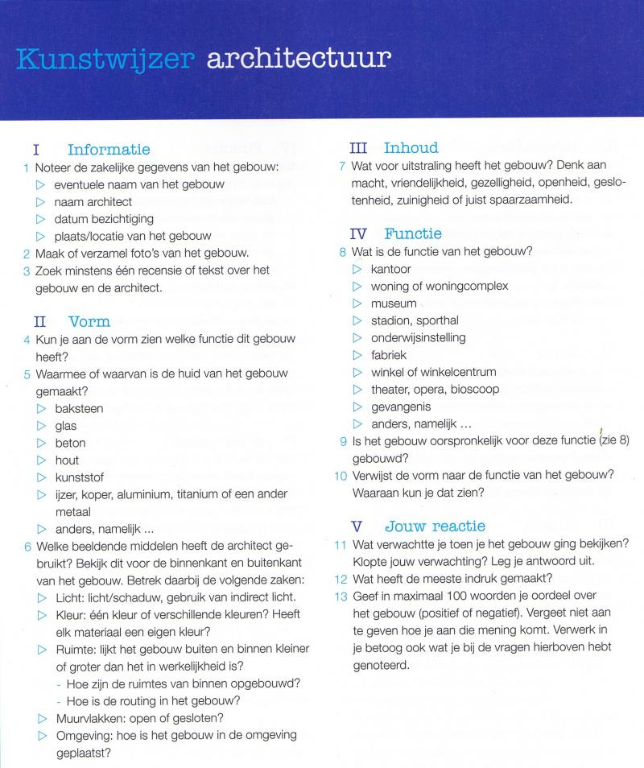
Beoordeling

- Onderzoek: Ik heb het vooronderzoek over hergebruik in de architectuur bij opdracht 1 en 2 netjes uitgewerkt in de inleiding van mijn PO. Er zijn voldoende bijpassende afbeeldingen bij geplaatst.
0-1-2 punten.

- Inhoud: Ik heb mijn eigen onderzoek naar de Filmkoepel netjes uitgewerkt door de kijkwijzervragen in verhaalvorm te beantwoorden. De opmaak is volgens de 3 vastgestelde hoofdstukken.
0-1-2 punten.

- Eigen mening: Ik heb in mijn verslag een sterke eigen mening kunnen geven. Mede door een professionele recensie van een bezoek te raadplegen.
0-1-2 punten.

- Presentatie: Mijn PO Architectuur is met zorg vormgegeven en tot in detail afgewerkt. De opmaak is duidelijk en aangevuld met bijpassende afbeeldingen.
0-1-2 punten.

- Planning: ik heb de opdracht binnen de gestelde tijd ingeleverd en mijn
werkhouding tijdens de lessen was goed.
0-1-2 punten.

Leerling Docent

